Správa o mimoškolskej činnosti

- Prioritná os | Vzdelávanie
- Špecifický cieľ | 1.2.1. Zvýšiť kvalitu odborného vzdelávania a prípravy reflektujúc potreby trhu práce
- Prijímateľ | Trnavský samosprávny kraj
- Názov projektu | Prepojenie stredoškolského vzdelávania s praxou v Trnavskom samosprávnom kraji 2
- Kód projektu ITMS2014+ | 312011AGY5
- Názov školy | Stredná odborná škola technická Galanta -  Műszaki Szakközépiskola Galanta
- Názov mimoškolskej činnosti | Krúžok bez písomného výstupu:  Cesta k zelenej škole
- Dátum uskutočnenia  mimoškolskej činnosti | 8.3.2022
- Miesto uskutočnenia  mimoškolskej činnosti | Stredná odborná škola technická Galanta -  Műszaki Szakközépiskola Galanta Esterházyovcov 712/10, 924 34 Galanta - miestnosť/učebňa: Auto-elektrikárska dielňa
- Meno lektora mimoškolskej činnosti | Dávid Rovenský
- Odkaz na webové sídlo  zverejnenej správy | www.sostechga.edupage.org  www.trnava-vuc.sk
- Hlavné body, témy stretnutia, zhrnutie priebehu stretnutia:

Rozdelenie teplomerov :
• kvapalinové teplomery – sú naplnené ortuťou, liehom, kreozotom
• deformačné teplomery – využívajú deformácie rôznych materiálov vplyvom
teploty ( bimetalové, manometrické )
• elektrické – odporové a termoelektrické teplomery
• bezkontaktné – najmodernejšie
V poľnohospodárstve sa najviac využívajú kvapalinové a bimetalové
deformačné teplomery.
Meranie teploty pôdy
Na meranie sa používajú klasické ortuťové teplomery. Pracujú na princípe rozťažnosti ortute pri stúpajúcej teplote. Vyrábajú sa spravidla dvojakej konštrukcie.
Teplota pôdy sa meria v hĺbkach – 0,02 , 0,05 , 0,1 , 0,2 , 0,5 a 1 meter ( na 45 meteorologických staniciach Slovenska ). Teplôt a pôdy sa môže merať až do hĺbky 7m. Používajú sa tiež aj špeciálne odporové teplomery, na ktorých sa teplota zaznamenáva v 1- minútových intervaloch. Sklenené ortuťové teplomery sa umiestňujú do predpísanej hĺbky tak, aby mali čo najlepší kontakt s pôdou. Najvhodnejšie umiestnenie je v trávnatom poraste v smere svetových strán východ – západ. Pri teplomeroch na menšie hĺbky sa namerané hodnoty od čítavajú priamo zo šikmo naklonenej časti teplomeru, ktoré je nad pôdou. Pri väčších hĺbkach sa hodnoty odčítavajú z teplomerov po ich vytiahnutí.
Základným teplomerom na meranie teploty vzduchu je staničný ortu ťový
teplomer , ktorý meria teplotu od -40°C do 50°C. Umiestňuje sa v meteorologickej
búdke vo výške 2 m nad povrchom zeme. Meranie teploty vzduchu .Na meranie najnižších a najvyšších denný ch teplôt sa používajú extrémne teplomery :
Minimálny teplomer – je naplnený liehom. Má vidlicovito rozdvojenú teplomernú
nádobku, aby sa zvýšila dotyková plocha s prostredím a dosiahla sa tak vä čšia
citlivosť prístroja. Znížením teploty mení lieh svoj objem, jeho st ĺpec sa skracuje,
meniskus ( povrchová blana st ĺpca liehu ) zachytí ty činku a ťahá ju zo sebou.
Stúpaním teploty sa stĺpec liehu predlžuje, ale lieh obteká ty činku bez toho, aby ju
pohol. Tyčinka tak zostane na bode najnižšej ( minimálnej ) teploty.
Maximálny teplomer – je ortuťový teplomer, ktorého princíp spočíva v tom, že ortuť
pri stúpaní teploty síce vystupuje hore zúženým hrdlom teplomernej nádobky , ale pri
poklese teploty sa stĺpec ortuti v zúženom hrdle pretrhne, nemôže klesať dolu,
zostane v najvyššej polohe a tak možno odčítať najvyššiu ( maximálnu ) teplotu.
Maximálno-minimálny – je menej presný prístroj. Používa sa na informatívne
merania v skleníkoch a skladoch. Teplomer v tvare dvoch ramien má v ľavom
ramene kreozot a v pravom ortuť. Princíp merania spočíva v rozťahovaní
a sťahovaní sa k reozotu a ortuti. Vnútri sa nachádzajú ty činky, ktorých dolný koniec
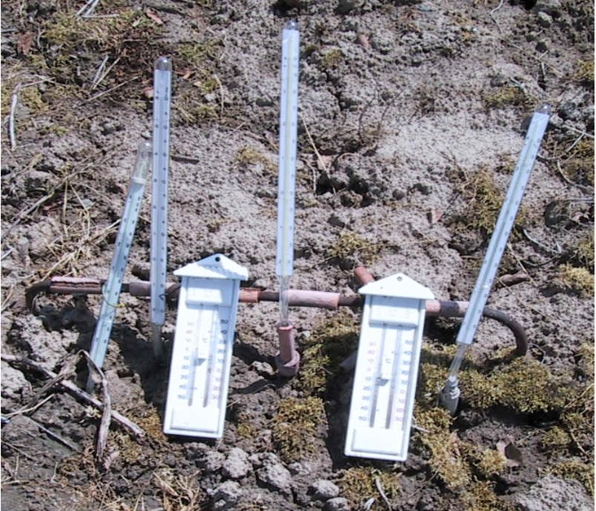

- Vypracoval (meno, priezvisko) | Dávid Rovenský
- Dátum | 8.3.2022
- Podpis
- Schválil (meno, priezvisko) | Ing. Beáta Kissová
- Dátum | 8.3.2022
- Podpis

Príloha:
Prezenčná listina z mimoškolskej činnosti

